**Кикило Яська (Kikiło Jaśka)**

23 мая 1809 г – венчание с Агатой Скакун с деревни Осово (НИАБ 136-13-920, лист 15об, №10/1809-б (ориг)).

**НИАБ 136-13-894:** Лист 15об. **Метрическая запись №10/1809-б (ориг).**

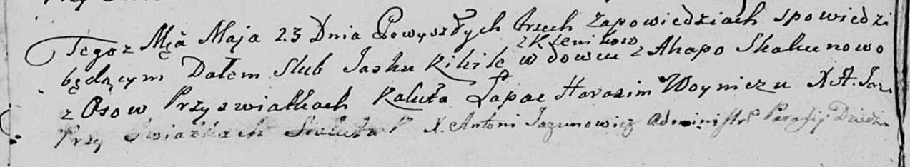

Дедиловичская Покровская церковь. 23 мая 1809 года. Метрическая запись о венчании.

Kikiło Jaśka – жених, вдовец, с деревни Клинники.

Skakunowa Agata – невеста, с деревни Осовo.

Łapac Kaluta – свидетель.

Woynicz Harasim – свидетель.

Jazgunowicz Antoni – ксёндз.